SEMANA DEL 13 AL 17 DE DICIEMBRE DEL 2021
PLAN DE TRABAJO
ESCUELA PRIMARIA: ___________
SEXTO GRADO
MAESTRO (A): _________________
 | ASIGNATURA | APRENDIZAJE ESPERADO | ACTIVIDADES | SEGUIMIENTO Y RETROALIMENTACIÓN
LUNES | Educación Socioemocional | Identifica el deseo de  bienestar común  para todos. | Anota en tu cuaderno cinco cuidados que debemos tener todos para prevenir la propagación del contagio del COVID-19  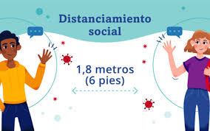 | Envía evidencias de tus trabajos al whatsApp de tu maestro (a), tienes hasta las 9:00 p.m de cada día.  NOTA: no olvides ponerle la fecha a cada trabajo y tú nombre en la parte de arriba.
 | Lengua materna | Selecciona información relevante de diversas  fuentes para elaborar un reportaje. | Seleccionar a una persona puede ser un miembro de tu familia que conozca sobre tu comunidad, sus culturas, costumbres, tradiciones, celebraciones, economía, etc.  Posteriormente elaborar 10 preguntas puede ser del tipo abierta o cerrada, sobre los temas anteriormente mencionados. Una vez que tengas el guion de preguntas bien estructuradas, realízale el cuestionario a la persona seleccionada, registrando la información obtenida en el guion elaborado.  (es de suma importancia que se escriba todo a detalle para posteriormente se facilite la interpretación de la información recabada.
 | Historia | Describe cambios en la vida cotidiana,la organización  política y económica de Roma, y lascausas que permitieron su expansión. | Lee el texto “El nacimiento del cristianismo” el cual se encuentra ubicado en las páginas 48 y 49 del libro de texto.  Subrayar en la lectura los aspectos que se consideren más relevantes para posteriormente elaborar un resumen con la información y terminar con una opinión personal del tema.  Analizar sus trabajos a manera de plenaria para debatir los diversos puntos de vista.
 | Geografía | Reconoce  implicaciones  naturales, sociales,  culturales y  económicas del  crecimiento urbano  en el mundo | Busca en tu diccionario, internet o algún otro medio que tengas disponible el significado de Migración e Inmigración, cópialos en tu cuaderno.  Observa las imágenes de la página 93 de tu libro de texto “De un lugar a otro. Movimiento migratorio” y responde en tu cuaderno lo siguiente:  ¿Conoces a alguien que se fue a vivir a otro país?  ¿Por qué crees que la gente se va a vivir fuera de sus países de origen?  ¿Crees que tengan los mismos derechos en otro país ajeno al suyo?  ¿Algún día migrarías a otro país? ¿Cuál crees que sería el motivo?  Analizar las respuestas en plenaria para su retroalimentación.

 | ASIGNATURA | APRENDIZAJE ESPERADO |  | ACTIVIDADES | SEGUIMIENTO Y RETROALIMENTACIÓN
MARTES | Matemáticas | Lectura de datos  contenidos en  tablas y gráficas  circulares, para  responder diversos  cuestionamientos. |  | Resolver el anexo #1 de este documento sobre la interpretación de gráficas.  Analizar las respuestas en plenaria. | Envía evidencias de tus trabajos al whatsApp de tu maestro (a), tienes hasta las 9:00 p.m de cada día.  NOTA: no olvides ponerle la fecha a cada trabajo y tú nombre en la parte de arriba.
 | Ciencias naturales | Propone accionespara cuidar a los seres vivos al valorar lascausas y consecuencias de su extinción enel pasado y en la actualidad. |  | CAUSAS QUE PRODUCEN LA EXTINCION DE LOS SERES VIVOS POSIBLES SOLUCIONES  Completa la siguiente tabla en tu cuaderno:  Compara las respuestas en plenaria con sus compañeros.
 | Lengua materna | Selecciona  información  relevante de  diversas fuentes  para elaborar un  reportaje. |  | Observa los reportes de la entrevista en discurso directo que se encuentran ubicados en la página 54 del libro de texto y responde las siguientes preguntas:  ¿Qué diferencia hay entre los dos formatos?  ¿Qué formato consideran conveniente para su reporte de entrevista?  Posteriormente realiza tu reporte de entrevista en el cuaderno, utilizando la información recabada anteriormente en la entrevista al miembro de la comunidad.
 | Historia | Identifica elcontexto en que surgió el cristianismo y  sus características |  | Lee el texto “El nacimiento del cristianismo” de las páginas 48 y 49 de tu libro de texto. Responde las siguientes preguntas en tu cuaderno.  ¿Quién era Jesús de Nazaret?  ¿Qué sucedió tras su muerte?  ¿Por qué se consideró que los cristianos ponían en riesgo el imperio romano?  ¿Qué emperador se declaró cristiano y en qué año?  ¿Qué establecía el decreto Edicto de Milán?
 | ASIGNATURA | APRENDIZAJE ESPERADO |  | ACTIVIDADES | SEGUIMIENTO Y RETROALIMENTACIÓN
MIÉRCOLES | Cívica y ética en dialogo | Establece relaciones de respeto e igualdad entre personas de distintas culturas y rechaza participar en actos o manifestaciones de discriminación o que generen violencia |  | Realiza un cartel donde expreses la igualdad entre personas ya sea de distintas culturas, discapacidades o posiciones económicas.  Expresa el respeto que debemos tener hacia cualquier tipo de persona y que todos somos habitantes de un mismo planeta.  Puedes agregar ilustraciones para complementar tu trabajo. | Envía evidencias de tus trabajos al whatsApp de tu maestro (a), tienes hasta las 9:00 p.m de cada día.  NOTA: no olvides ponerle la fecha a cada trabajo y tú nombre en la parte de arriba.
 | Artes | Selecciona una obra  teatral infantil o juvenil  (escritores latinoamericanos) parapresentarla ante  público, como resultado de unainvestigación y debate  colectivo sobre las  características artísticas y expresivasde, al menos, tres  escritores latinoamericanos |  | En equipo seleccionar una obra de teatro, o en dado caso un cuento que puedan convertir en guion teatral, posteriormente representarlo ante los compañeros de la escuela.  Se debe realizar la escenificación del lugar donde se desarrolla así como interpretar a los personajes.  Se deberá establecer los personajes y diálogos en el guion.  Una vez culminada la actividad responder las siguientes preguntas en el cuaderno:  ¿Qué me gusto más de la obra?  ¿Qué fue lo más difícil?
 | Formación cívica y ética | Establece relaciones de respeto e igualdad entre  personas de distintas culturas yrechaza participar en actos omanifestaciones de discriminación oque generen violencia. |  | Realiza en tu cuaderno una historieta donde expreses un problema de desigualdad o discriminación hacia una persona, y como se debe de actuar en ese momento para evitar el maltrato y así promover una cultura de respeto e igualdad.  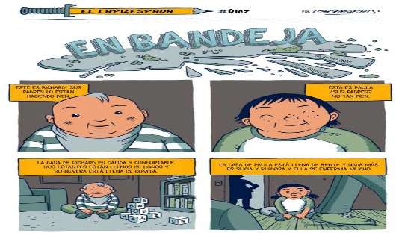
 | Matemáticas | Lectura de datos  contenidos en  tablas y gráficas  circulares, para  responder diversos  cuestionamientos |  | Resolver en el cuaderno las siguientes actividades.  Analizar las respuestas en plenaria para la retroalimentacion.
 | Lengua materna | Emplea notas que  sirvan de guía para  la escritura de  textos propios,  refiriendo los datos  de las fuentes  consultadas. |  | Observa los ejemplos de reportes de entrevista de la página 54 de su libro de texto.  Analiza si son en discurso directo o indirecto.  El discurso directo es aquel que introduce a una cita textual, utilizando las comillas (“Llevo vino para la cena”, anunció Andrea). El discurso indirecto es el que interpreta y explica lo que otro dijo, reformulándolo (Andrea anunció que llevaría vino para la cena. su madre advirtió que llegaría tarde).  Con base en la entrevista que realizaste anteriormente, elabora tu reporte de la entrevista puedes tomar como referencia los que analizaste en tu libro de texto.  Coloca la característica donde corresponda  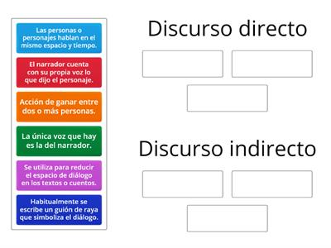
 | ASIGNATURA | APRENDIZAJE ESPERADO |  | ACTIVIDADES | SEGUIMIENTO Y RETROALIMENTACIÓN
JUEVES | Matemáticas | Ubicación de fracciones y decimales en la rectanumérica en situaciones diversas. Por ejemplo, se quieren representar medios  y la unidad está dividida en sextos, la unidad no está establecida, etcétera. |  | Resolver el desafío matemático #23 “¡sobre la recta!’” el cual se encuentra ubicado en la página 44del libro de texto de desafíos matemáticos.  Analizar las respuestas en plenaria.  Resuelve en tu cuaderno el siguiente ejercicio.  Cuatro alumnos de sexto grado realizaron una carrera de 1 km, a 4 minutos de haber iniciado la carrera llevan los siguientes avances:  *Luis ha recorrido ½ del total de la carrera  *Pedro ha recorrido 0.4 km  *Santiago ha recorrido 300 metros.  Carlos ha recorrido 180 metros.  Representa en la recta numérica las distancias recorridas.  1km  0  Resuelve el siguiente ejercicio en tu cuaderno.  Ubica en la recta numérica los números que se indican.  5KM  - 150 metros  - 3.8KM  - 1/2KM  - 4 1/4KM  - 4800 metros | Envía evidencias de tus trabajos al whatsApp de tu maestro (a), tienes hasta las 9:00 p.m de cada día.  NOTA: no olvides ponerle la fecha a cada trabajo y tú nombre en la parte de arriba.
 | Geografía | Reconoce las principales rutas de migración en elmundo y sus consecuencias sociales,  culturales, económicas y políticas. |  | Lee el texto de la página 94 de tu libro de texto y responde las siguientes preguntas en tu cuaderno:  ¿Qué consecuencias de la migración reconoces en el siguiente texto?  ¿Por qué el personaje emigro a Estados Unidos?  ¿Cuál era la principal razón por la que ahorraba su dinero?  ¿Por qué su familia no quiso acompañarlo de regreso a Guatemala?  ¿Qué opinas sobre el final de la historia?
 | Lengua materna | Seleccionar un material e  Identificarinformación  específica. Identifica y verificainformación  específica de forma eficiente yautónoma. |  | Recopila todos los datos que has investigado sobre tu comunidad y analiza las características que debe de tener un reportaje en tu libro de texto página 55.  Elabora el bosquejo sobre el reportaje de tu comunidad con la información recabada puedes tomar como ejemplo el reportaje de la página 44 y 45 de tu libro de texto.  Puedes agregar ilustraciones para complementar tu trabajo.
 | Ciencias naturales | Propone acciones para cuidar a los seres vivos alvalorar las causas y consecuencias de suextinción en el pasado y en la actualidad. |  | Analiza el tema “El libro que cambio la forma de pensar” pagina 64 y 65 de tu libro de texto.  Realiza un cartel en tu hoja blanca o en tu cuaderno donde expreses acciones para la conservación de los seres vivos y especies en México, puedes agregar ilustraciones para completar tu trabajo.  Analizar las respuestas en plenaria.
 | ASIGNATURA | APRENDIZAJE ESPERADO |  | ACTIVIDADES | SEGUIMIENTO Y RETROALIMENTACIÓN
VIERNES | ARTES |  |  | Elaboración de una piñata navideña  Para crear tu piñata navideña necesitaras los siguientes materiales:  1 globo  Papel periódico  Engrudo (agua tibia con harina)  Instrucciones: Infla el globo y hazle un nudo, mezcla en un recipiente agua tibia con harina, recorta tiras de papel periódico e introdúcelas en la mezcla anterior, cubre tu globo con el papel periódico y deja secar el papel durante 1 o 2 días  Después de secar, decora con los materiales que gustes, puedes hacer los conos con papel periódico, o cartulina y pegarlos con cinta, o con el mismo engrudo.  Revisar Anexo #2 | Envía evidencias de tus trabajos al whatsApp de tu maestro (a), tienes hasta las 9:00 p.m de cada día.  NOTA: no olvides ponerle la fecha a cada trabajo y tú nombre en la parte de arriba.

Anexo #1 matemáticas.
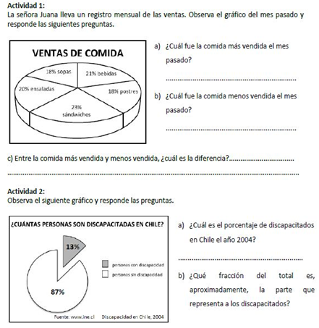

Anexo #2
